【2017年03月伟文教育百题斩APP系统】

《需求分析说明书》



编写人 |  |  | 蔡晓伟 |  |  |  | 审核人
确认人 |  |  | 段友森 |  |  |  | 归档人
负责人 |  |  | 蔡晓伟 |  |  |  | 负责人联系方式 |  |  | 13162302663
文档修订历史
版本号 | 修订  日期 | 发布  日期 |  | 修订人 | 审核人 | 确认人 |  | 归档人 | 修订说明
1.0 | 170305 | 170307 |  | 蔡晓伟 |  |  |  |  | 新建

目 录
目录
《需求分析说明书》 1
1 概述 4
2 业务需求 4
2.1 APP 4
2.1.1 考试科目 4
2.1.2 二级科目结构 5
2.1.3 题型归纳 6
2.2 后台 12
2.2.1 API 12
2.3 管理端 13
3 注意事项 13
3.1 APP对不同屏幕的自适应 13
4 系统设计 13
4.1 技术架构 13
4.2 设计规范 13
4.3 运行环境 14
4.4 数据结构设计 14
4.5 模块设计 15
4.6 接口设计 15
4.7 信息安全 16
4.7.1 主要的信息安全 16
4.7.2 用户管理 16
4.7.3 安全管理员 16
4.7.4 审计和预警 16
4.8 数据保存 16
4.9 假设和限制 16
5 测试安排 17
6 开发计划 18
6.1 分步计划 18
6.2 人力安排 18
6.3 开发周期 18
7 费用评估 19
7.1 工作量 19
7.2 费用 19
8 术语与缩写 20
9 附件 20
9.1 部分作品 20

概述
2017年03月伟文教育百题斩APP系统，内容包括：
- 百题斩APP系统开发需求
- 关键APP系统问题解决方案

业务需求

APP

考试科目

1.2017初级会计职称考试

初级会计实务
在线视频 核心考点 章节练习 错题记录 模拟考试 内部押题

经济法基础
在线视频 核心考点 章节练习 错题记录 模拟考试 内部押题

2.中级会计职称

中级会计实务
在线视频 章节练习 错题记录 模拟考试

经济法
在线视频 章节练习 错题记录 模拟考试

财务管理
在线视频 章节练习 错题记录 模拟考试

3.2017会计从业资格考试

全国会计基础
在线视频 核心考点 章节练习 错题记录 模拟考试 内部押题 电算化（APP不做）

全国经济法规与会计职业道德
在线视频 核心考点 章节练习 错题记录 模拟考试 内部押题 电算化（APP不做）

全国会计电算化
在线视频 核心考点 章节练习 错题记录 模拟考试 内部押题 电算化（APP不做）

4.大学英语B
在线视频 核心考点 章节练习 错题记录 模拟考试

5.学位英语
在线视频 章节练习 错题记录 模拟考试

二级科目结构
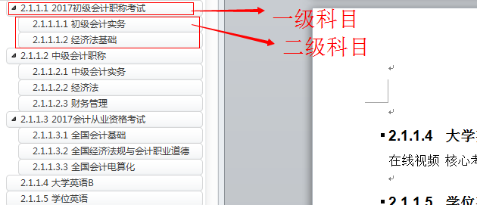
如图：我将主科目称为【一级科目】，【一级科目】下的子科目称为二级科目。

在线视频
在线视频归属【二级科目】之下的一个功能项，并且每个【二级科目】下的视频都是一样的列表结构，我使用JSON表示这个层级关系。
{"科目":{"章节列表":[{"章节":["小节视频","小节视频"]},{"章节":[]}]}}
格式化：
{
"科目":{
"章节列表":[
{
"章节":[
"小节视频",
"小节视频"
]
},
{
"章节":[
]
}
]
}
}

目前安卓APP视频播放使用的是安卓机自带的播放器，可能存在自带播放器问题，导致视频不能播放。可以使用非原生APP开发，使用webView网页播放。网页播放是在浏览器内核上面运行，目前浏览器内核是比较稳定的。也可以考虑安卓自带播放器和webView播放器同时使用，将webView网页播放作为优先使用播放方式，安卓自带播放器作为备选。这样可以大大降低视频不能播放的概率。

核心考点
列表结构JSON如下：
{"科目":{"核心考点列表":[{"第一章":[{"小节":"进入做题"},{}]},{"第二章":[]}]}}
{
"科目":{
"核心考点列表":[
{
"第一章":[
{
"小节":"进入做题"
},
{
}
]
},
{
"第二章":[
]
}
]
}
}

章节练习
列表格式同2.1.2.3

错题记录
列表格式同2.1.2.3，并且列表内容同章节练习一致。

模拟考试
题目来源是核心考点、章节练习当中按照题目类型和数量随机抽取生成。这个里面的做错的题目，会存放入错题记录。

内部押题
以固定整套试卷的形式，列出。

高频考点
计划添加到功能模块中

题型归纳
系统主要由单选题、多选题、判断题、分录题、不定项分析题（完形填空、阅读理解等）、长文本题（综合题、作文题）、短文本题（中译英、英译中）、公式题（中级计算题、综合练习题等）

单选题
当选题格式比较固定，我们可以使用json数据格式表示：
{"单选题":{"题目总数":"10","题目类型":"单选","题目列表":[{"id":233,"序号":2,"题干":"","选项":[{"A":"内容"},{"B":""},{"C":""},{"D":""}],"答案":"A","解析":""},{"id":233,"序号":2,"题干":"","选项":[{"A":"内容"},{"B":""},{"C":""},{"D":""}],"答案":"A","解析":""}]}}

{
"单选题":{
"题目总数":"10",
"题目类型":"单选",
"题目列表":[
{
"id":233,
"序号":2,
"题干":"",
"选项":[
{
"A":"内容"
},
{
"B":""
},
{
"C":""
},
{
"D":""
}
],
"答案":"A",
"解析":""
},
{
"id":233,
"序号":2,
"题干":"",
"选项":[
{
"A":"内容"
},
{
"B":""
},
{
"C":""
},
{
"D":""
}
],
"答案":"A",
"解析":""
}
]
}
}

多选题
数据格式如下：

{"多选题":{"题目总数":"10","题目类型":"多选","题目列表":[{"id":233,"序号":2,"题干":"","选项":[{"A":"内容"},{"B":""},{"C":""},{"D":""}],"答案":["A","B"],"解析":""},{"id":233,"序号":2,"题干":"","选项":[{"A":"内容"},{"B":""},{"C":""},{"D":""}],"答案":["C","D"],"解析":""}]}}

{
"多选题":{
"题目总数":"10",
"题目类型":"多选",
"题目列表":[
{
"id":233,
"序号":2,
"题干":"",
"选项":[
{
"A":"内容"
},
{
"B":""
},
{
"C":""
},
{
"D":""
}
],
"答案":[
"A",
"B"
],
"解析":""
},
{
"id":233,
"序号":2,
"题干":"",
"选项":[
{
"A":"内容"
},
{
"B":""
},
{
"C":""
},
{
"D":""
}
],
"答案":[
"C",
"D"
],
"解析":""
}
]
}
}

判断题
格式内容如下：
{"判断题":{"题目总数":"10","题目类型":"判断","题目列表":[{"id":233,"序号":2,"题干":"","答案":"A","解析":""},{"id":233,"序号":2,"题干":"","答案":"A","解析":""}]}}
{
"判断题":{
"题目总数":"10",
"题目类型":"判断",
"题目列表":[
{
"id":233,
"序号":2,
"题干":"",
"答案":"A",
"解析":""
},
{
"id":233,
"序号":2,
"题干":"",
"答案":"A",
"解析":""
}
]
}
}

选项只有两个 正确 错误

分录题
这种题型分为两种：数字 和 固定格式会计分录。
固定格式会计分录题型系统不能自动判断对错和给出分数，需要用户和答案进行对比，给自己打分。

{"分录题型":{"题目总数":"10","题目类型":"数字分录/固定格式会计分录","题目列表":[{"id":233,"序号":2,"题干":"","问题列表":["问题1","问题2"],"答案":["",""],"解析":""},{"id":233,"序号":2,"题干":"","问题列表":["问题1","问题2"],"答案":["",""],"解析":""}]}}
{
"分录题型":{
"题目总数":"10",
"题目类型":"数字分录/固定格式会计分录",
"题目列表":[
{
"id":233,
"序号":2,
"题干":"",
"问题列表":[
"问题1",
"问题2"
],
"答案":[
"",
""
],
"解析":""
},
{
"id":233,
"序号":2,
"题干":"",
"问题列表":[
"问题1",
"问题2"
],
"答案":[
"",
""
],
"解析":""
}
]
}
}

不定项分析题（完形填空、阅读理解等）
{"不定项分析题":{"题目总数":"10","题目类型":"不定项分析题","题目列表":[{"id":233,"序号":2,"题目列表":[{"编号":1,"题干":"题干内容","选项":[{"A":""},{"B":""},{"C":""},{"D":""}],"答案":["A","B","C"],"解析":""},{}]}]}}
{
"不定项分析题":{
"题目总数":"10",
"题目类型":"不定项分析题",
"题目列表":[
{
"id":233,
"序号":2,
"题目列表":[
{
"编号":1,
"题干":"题干内容",
"选项":[
{
"A":""
},
{
"B":""
},
{
"C":""
},
{
"D":""
}
],
"答案":[
"A",
"B",
"C"
],
"解析":""
},
{
}
]
}
]
}
}

长文本题（综合题、作文题等）
此类题型系统不能自动判断对错和给出分数，需要用户和答案进行对比，给自己打分。

{"长文本题":{"题目总数":"10","题目类型":"综合题/作文题","题干":[{"id":233,"序号":2,"题干":"","答案":"文章"},{"id":233,"序号":2,"题干":"","答案":"A"}]}}
{
"长文本题":{
"题目总数":"10",
"题目类型":"综合题/作文题",
"题干":[
{
"id":233,
"序号":2,
"题干":"",
"答案":"文章"
},
{
"id":233,
"序号":2,
"题干":"",
"答案":"A"
}
]
}
}

短文本题（中译英、英译中）
此类题型系统不能自动判断对错和给出分数，需要用户和答案进行对比，给自己打分。

数据格式JSON同上

后台
目前还未进入设计阶段，只能粗略规划一下。

API

账号管理
接口名称 | 英文 | 请求链接 | 请求协议 | 请求方式 | 请求body
新增用户 | addNewUserInfo |  | http | post | json
删除用户 | deleteUserInfoById |  | http | post | json
修改用户 | updateUserInfoById |  | http | post | json
查询用户 | lookForUserInfoById |  | http | post | json
用户权限修改 | updateAuthorityById |  | http | post | json

功能说明
功能名称 | WEB系统 | 数据库系统 | API关联
系统账号
题目录入
用户管理

3 注意事项

3.1 APP对不同屏幕的自适应
伟文教育现版本APP，主页图片被拉伸，显示较为模糊。APP整体风格有点老旧。目前市面主流APP采用简洁偏平化的设计风格。教育类APP基本可以不使用图片，使用简洁的文字和ICON图标，就可以达到应用要求。APP开发之前，需要UI工程师，如上图一样的UI，这样，可以保证后续开发的APP有良好的用户体验。其次，我们将使用Bootstrap构建响应式页面，以便很好的适应不同大小屏的手持设备。

4系统设计

4.1技术架构
沿用现有技术框架，网络拓扑图如下：
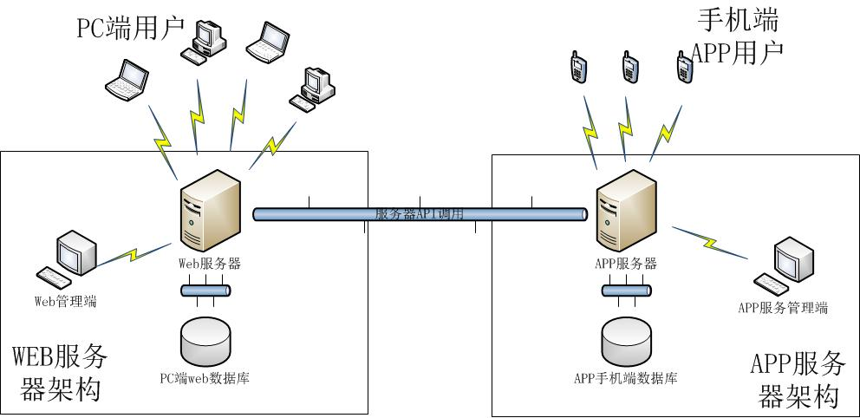

目前伟文教育主要的开发是在APP服务器架构测。

4.2设计规范
- 使用Java搭建新的技术架构，所有通讯使用http的传输方式。
- 搭建系统框架，需要保证系统维护性、扩展性、性能。
- 界面操作设计考虑用户体验。
- 新建数据库表，遵循数据库表设计规范。

4.3运行环境
支持原有运行环境，如下所示：

项次 | 功能 | 软件 | 描述 | 数量
一 | Web服务器 | Windows Server 2012 R2 64位  Tomcat 8.0  Jdk 1.8 | CPU: 2核  4GB Meomry  50GB存储 | 2
二 | 数据库服务器 | mysql 5.6 | CPU: 2核  4GB Meomry  50GB存储 | 2

4.4数据结构设计
<简要说明数据结构的设计原则或继续沿用的原有数据结构，如对原有的数据结构进行调整或新增，则应对新增或调整部分进行详细说明。>
这部分目前还未有时间设计，后续可以补充完整，格式如下：
新增Table如下：
- 新增btz_app_user_info（用户信息表）
表名 | btz_app_user_info |  | 中文表名 | 用户信息表
字段名称 | 类型 | 长度 | 是否允许空 | 默认值 | 说明
id | int | 11 | 否 | 自增 | 主键
主键
唯一索引
普通索引

4.5模块设计

4.6接口设计

4.7信息安全
无

主要的信息安全
无

用户管理
无

安全管理员
无

审计和预警
无

4.8数据保存
无

4.9假设和限制
无

5测试安排
<说明系统开发过程中需要完成的测试内容和要求。>
测试阶段 |  | 测试要求  （必须测试/有条件时必须测试/推荐测试） | 备注
系统测试 | 单元测试 | 必须测试
系统测试 | 集成测试 | 必须测试
系统测试 | 整体测试 | 建议测试
系统测试 | 兼容性测试 | 建议测试
系统测试 | 容错性测试 | 建议测试
系统测试 | 安全测试 | 建议测试
系统测试 | 性能测试 | 不进行该项测试
系统测试 | 压力测试 | 建议测试
用户测试 | 操作测试 | 必须测试
用户测试 | 功能测试 | 必须测试
验收 | 系统验收 | 有条件时必须测试
验收 | 用户验收 | 必须测试

6开发计划

6.1分步计划
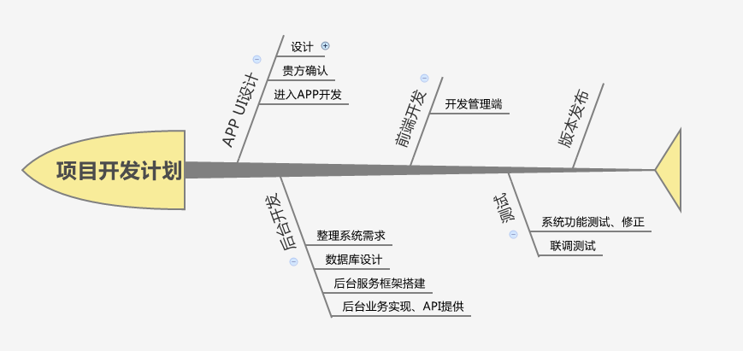

6.2人力安排
项目划分 | 技术 | 人数 | 备注
管理端 | ACE模板，bootstrap、html、js、css等 | 1
服务后台 | Java 、tomcat | 2
数据库设计 | mysql 、power designer | 2
APP | React Native | 1
UI设计 | ps | 1

6.3开发周期

预计三个月

7费用评估

7.1工作量
<说明对系统开发测试阶段的工作量评估。>
阶段 | 工作量（人日） |  |  | 工作周期  （开始时间-完成时间）
阶段 | 业务人员 | 技术人员 | 其他 | 工作周期  （开始时间-完成时间）
系统详细设计
系统开发
系统测试
用户测试
验收
投产
工作量合计

7.2费用
<说明对相关费用的评估。>
<应详细说明相关费用的列支渠道，如：可以在现有已批复的费用中列支、或需要需求提出部门另行申请，等。>
内容 | 费用（人民币元） | 备注
 |  | <如果是硬件，则说明硬件详细配置；>
 |  | <如果是软件，则说明软件详细配置；>
 |  | <如果是开发费，则说明属于内部还是外包，外包的还需要按不同公司分开说明。>
费用合计

8术语与缩写
<对所使用的专业术语和缩写进行定义。>

9附件

9.1部分作品
访问github 查阅 https://github.com/caixiaowei08

